CURRICULUM VITAE
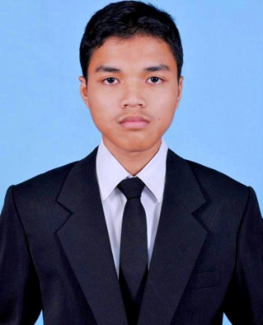

DATA DIRI
Nama : Andi Triswoyo
Tempat, tanggal lahir : Banyumas, 17 April 1994
Alamat (asal) : Desa Cibangkong RT 03/II, Kec. Pekuncen, Banyumas
Alamat (sekarang) : Cokrodiningratan 325C, RT 22 RW 05, Jetis, Yogyakarta
Kewarganegaraan : Indonesia
Jenis Kelamin : Laki-laki
No. Hp : (+62)81542120796
Alamat e-mail : anditrsw@gmail.com

PENGALAMAN ORGANISASI
UPI “Interdisipliner” UGM Kepala Departemen Penalaran 2014 – 2015
PMII Komisariat Gadjah Mada Ketua Rayon Sosiohumaniora 2013 – sekarang
Kepala Departemen Kajian & Aksi 2015-2016
KOMAHI Staf Biro HI-Chine 2012 – 2013
JMF UGM Kepala Biro IMF 2012 - 2014
BEM KM UGM Staf Aksi dan Propaganda 2013 – 2014
Majalah TRADISI PMII UGM Kontributor Tulisan 2016

RIWAYAT PENDIDIKAN
S1 Hubungan Internasional, UGM 2012 - …
SMA N 1 Purwokerto 2009 – 2012
SMP N 1 Ajibarang 2006 – 2009
SD N 4 Cibangkong 2000 – 2006

PRESTASI
Lomba Review Film Senyap, SINTESA UGM Peringkat 3 2014
LKTIN PB PMII Peringkat 1 2015
Lomba Debat SADEWA (B. Inggris) UGM Peringkat 4 2015
Lomba Essay Indonesia Berkarakter Kemendikbud 50 essay terbaik 2015
LKTIN ISNU Banyumas Peringkat 3 2015

PENGALAMAN KONFERENSI
Penyaji makalah berjudul “Under Hegemony of Liberal Democracy : AN Analysis of Uprising Movement on Hizbuth Tahrir Indonesia “ International Conference on Social and Political Sciences,“Explaining Religious Radicalism and Political Violence : Toward Nation-state Building di UIN Syarif Hidayatullah, Jakarta pada September 2015

PENGUASAAN BAHASA
Bahasa Indonesia Bahasa Asli (mother tongue)
Bahasa Jawa Bahasa Asli (mother tongue)
Bahasa Inggris Menengah (intermediate)
Bahasa Jerman Dasar (basic)

PENGALAMAN PENELITIAN
Mitra Riset pada TRIDEM Research Program yang diselenggarakan oleh Departemen Ilmu Hubungan Internasional dan Antropologi UGM, Universitas Hasanuddin, dan Albert Ludwig University, Freiburg di Makassar (6 September s.d 6 Oktober 2016) dengan tema “The Making of Social Categories”
PENGALAMAN MAGANG
Menjadi Asisten Program di Pusat Studi Jerman UGM (2016)

PENGUASAAN TEKNIS
Microsoft Office (Word, Excel, Power Point, Access), Media Sosial, Internet

MINAT STUDI
Demokrasi, Teori Politik, Perbandingan Politik, Masyarakat Sipil, Islam, European Governance dan Teori Hubungan Internasional

